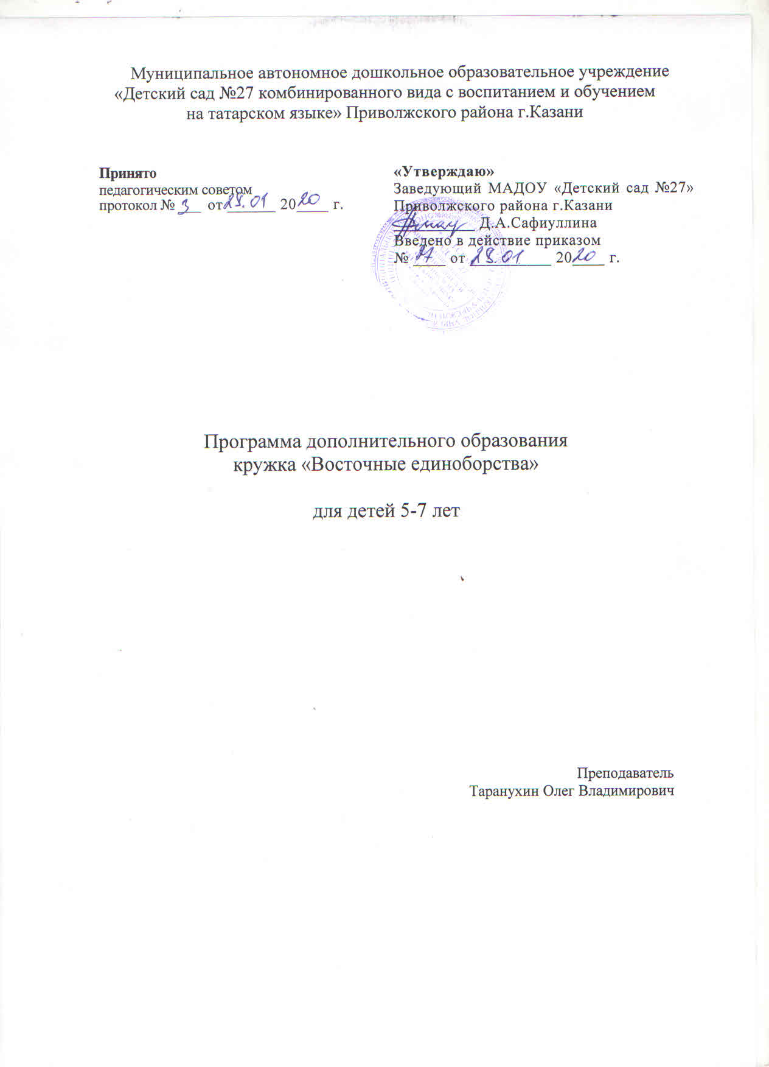
«Айкидо»
Цель:
Обеспечение условий погружения в среду восточных боевых искусств для освоения детьми знаний, навыков и способностей путём изучения элементов айкидо и развития интеллектуальных способностей, внимательности, согласованности и последовательности в мыслях и поступках, координации двигательной активности, умению оценивать степень опасности поступков своих и окружающих, безопасным способам падения, гибкости, силы, памяти, воображения, мышления, доброты, формирование предпосылок к учебной деятельности.

Задачи:
Учебный процесс подчинен достижению практических, образовательных, воспитательных и развивающих задач.
Образовательная задача заключается в формировании навыков к процессу обучения себя чему либо, так называемое состояние ученика. Два способа учиться взаимно дополняющие друг друга, «учиться на чужих ошибках и учиться на своих ошибках».
Воспитательная задача предполагает воспитание у детей внимательности, точности в повторении показанных учителем упражнений, усидчивости - умению не отвлекаться на посторонние отвлекающие факторы. Формирование навыков общения и умения разрешать конфликтные ситуации, умение прогнозировать последующие события и выбирать оптимальный вариант действий. Знакомство с алгоритмом признания и исправления ошибок. Изучение ритуалов в боевых искусствах и их значения. Поощрение честности, трудолюбия, доброжелательности.
Развивающая задача. В процессе обучения происходит развитие у детей мышления, эмоций, внимания, воображения, воли, ловкости, силы, решительности, памяти, формирование навыков межличностного общения, повышается внутренняя самооценка.
Несмотря на то, что айкидо никак нельзя отнести к простым вещам, занимаясь с маленькими детьми айкидо можно, нужно и полезно.
- Можно значительно развить и усовершенствовать природные данные ребёнка (гибкость, силу, координацию).
- Развить внимательность, усидчивость, интеллект.
- Поставить правильное дыхание.
- Заложить фундамент грамотных движений (встать, сесть, упасть, уклониться).
- Научиться общаться с людьми (уметь налаживать контакт, чувствовать обратную связь).
- Повысить самооценку.
- Почувствовать разницу между напряжением и расслаблением.
- Развить привычку к здоровому образу жизни.
- Попробовать переключать своё эмоциональное состояние (и смех и слёзы).
- Научиться считать по-японски до десяти и проводить утреннюю зарядку с родителями.
Требования к результатам:
На начальном этапе обучения детей айкидо закладываются основы элементарных движений, из которых в последствии, как из отдельных букв складываются слова и предложения, будут складываться сложные элементы защитных действий и комбинации приёмов и защит.
Программа обучения айкидо состоит из обязательных разделов: кихон, укеми, ката, рандори.
Кихон – это выделенные из ката базовые движения и их комбинации на основе различной техники перемещения.
Укеми – техническое действие дающее возможность избежать поражения или травмирующего воздействия. (кувырки, перекаты)
Ката – формализованные комплексы, использование которых в айкидо стандартизировано.
Рандори – свободное и уместное выполнение защитных действий при атаке одного или нескольких нападающих безоружных или вооружённых.
Все разделы изучаются параллельно. Перешагнуть ученический уровень в айкидо может человек, не только физически хорошо подготовленный (тренированный), но и имеющий развитый интеллект, и определённые черты характера. Эффективным и достаточно быстрым процесс обучения в айкидо может быть в том случае, если занимающийся способен не только к запоминанию, но также к анализу и само коррекции. Без понимания взаимосвязей, без умения дифференцировать и интегрировать - иными словами разбивать на составляющие и составлять из частей целое, без умения сосредотачиваться ничего в голове не уложится. Поэтому обучаемость у ребёнка приходится формировать. Из-за особенностей детского восприятия и мышления обучение детей - процесс намного более трудоёмкий и длительный, чем обучение взрослых.
Айкидо можно в некотором роде считать наукой. Наукой, которую человек приспосабливает не только к своему уму, но и к своему телу. И сам при этом приспосабливается к ней: учит своё тело работать по науке.
Любой инструктор айкидо знает, что техника ни в раннем, ни в позднем возрасте не достигается «естественностью движений». Естественные движения для ребёнка, как и для любого человека _ те, которые он привык совершать в своей повседневной жизни, предшествовавшей занятиям айкидо. То есть движения с привычной для него координацией. А привычная координация у многих малышей такая, что они и ложку до рта не могут донести, не расплескав.
К концу обучения на начальном этапе дети должны уметь и знать:
- Рэй – вежливое приветствие поклон.
- Поза ученика – дза-дзен.
- Татэ, суватэ – грамотно встать и сесть.
- Миг-ханми, хидари-ханми – стойки айкидо.
- Цуги- аси, аюми-аси, тай собаки- перемещения в стойке.
- Падение назад перекатом из положения стойка на одном колене.
- Падение вперёд из положения на корточках.
- Падение на бок из положения на корточках.
- Падение назад перекатом из положения стойки (миги-ханми, хидари-ханми).
- Последовательное выполнение кувырков вперёд.
- Выполнение кувырков через препятствие высотой 30-40 см.
- Совместная работа с партнёром
- Дистанция безопасности
- Стойка (сильное направление и слабое).
- Выведение из равновесия.
- Передний мостик.
- Задний мостик.
- Столик.
- Берёзка.
- Поза рыбы и брюшное дыхание.
- Поза плуга
- Поза воина.
- Кувырок назад из положения сидя и стоя.
- Тараканы, крокодилы, гусеница и др.
- Тэнкан.
- Понятия омотэ и ура.
- Контроль локтя (икё).
- Кокю-хо (книжечка).
- Различия друг, партнёр, обидчик (уке, наге)
- Понятия треугольник, квадрат, круг в айкидо и в жизни.
- Отличия в умышленном и не умышленном нанесении беды(вреда). Умение прощать и просить прощения.
- Как появляются друзья и враги.
- Привычки полезные и вредные.

Возраст детей, участвующих в реализации программы средняя, старшая и подготовительная к школе группы.
Срок реализации программы три года.
Занятия проводятся два раза в неделю.
Общее количество занятий за год:
От 4 до 5 лет-68 занятие
От 5 до 6 лет-68 занятие
От 5 до 6 лет-68 занятие
Продолжительность занятий
От 4 до 5 лет-20 минут
От 5 до 6 лет-25 минут
От 5 до 6 лет-30 минут

Содержание
Задачи:
Укрепление здоровья занимающихся.
Привитие интереса к занятиям.
Повышение физической подготовленности.
Овладение основами техники.
Воспитание морально-волевых качеств и спортивного характера.

Тематическое планирование кружка «Айкидо» 4-5лет
№ | месяц | Тема | Форма работы | Количество занятий
1 | сентябрь | Поклон в айкидо (рэй) – форма взаимного приветствия и уважения.  Техника безопасности на занятиях айкидо (светофор). | Организация и проведение разминки, упражнений, игр, направленных на совершенствование ОФП, гибкости, дисциплины, внимательности и трудолюбия занимающихся. | 4
2 | октябрь | Поза ученика. Татэ и суватэ.  Равновесие физическое и эмоциональное. | Организация и проведение разминки, упражнений, игр, направленных на совершенствование ОФП, гибкости, дисциплины, внимательности и трудолюбия занимающихся. | 8
3 | ноябрь | Стойки в айкидо и перемещения в них. | Организация и проведение разминки, упражнений, игр, направленных на совершенствование ОФП, гибкости, дисциплины, внимательности и трудолюбия занимающихся. | 8
4 | декабрь | Акробатика в айкидо (падения, перекаты, кувырки). | Организация и проведение разминки, упражнений, игр, направленных на совершенствование ОФП, гибкости, дисциплины, внимательности и трудолюбия занимающихся. | 8
5 | январь | Дыхание в айкидо и элементы (ТРЕУГОЛЬНИК, КВАДРАТ, КРУГ) | Организация и проведение разминки, упражнений, игр, направленных на совершенствование ОФП, гибкости, дисциплины, внимательности и трудолюбия занимающихся. | 8
6 | февраль | Стойка – сильное направление и слабое. | Организация и проведение разминки, упражнений, игр, направленных на совершенствование ОФП, гибкости, дисциплины, внимательности и трудолюбия занимающихся. | 8
7 | март | Сумиотоши - выведение из равновесия в стойке. | Организация и проведение разминки, упражнений, игр, направленных на совершенствование ОФП, гибкости, дисциплины, внимательности и трудолюбия занимающихся. | 8
8 | апрель | Кокю-хо (книжечка) | Организация и проведение разминки, упражнений, игр, направленных на совершенствование ОФП, гибкости, дисциплины, внимательности и трудолюбия занимающихся. | 8
9 | май | Икё (ура) | Организация и проведение разминки, упражнений, игр, направленных на совершенствование ОФП, гибкости, дисциплины, внимательности и трудолюбия занимающихся. | 8

Тематическое планирование кружка «Айкидо» 5-6 лет
№ | месяц | Тема | Форма работы | Количество занятий
1 | сентябрь | Поклон в айкидо (рэй) – форма взаимного приветствия и уважения. Техника безопасности на занятиях айкидо (светофор). | Организация и проведение разминки, упражнений, игр, направленных на совершенствование ОФП, гибкости, дисциплины, внимательности и трудолюбия занимающихся. | 4
2 | октябрь | Поза ученика. Татэ и суватэ.  Равновесие физическое и эмоциональное. | Организация и проведение разминки, упражнений, игр, направленных на совершенствование ОФП, гибкости, дисциплины, внимательности и трудолюбия занимающихся. | 8
3 | ноябрь | Стойки в айкидо и перемещения в них. | Организация и проведение разминки, упражнений, игр, направленных на совершенствование ОФП, гибкости, дисциплины, внимательности и трудолюбия занимающихся. | 8
4 | декабрь | Акробатика в айкидо (падения, перекаты, кувырки). | Организация и проведение разминки, упражнений, игр, направленных на совершенствование ОФП, гибкости, дисциплины, внимательности и трудолюбия занимающихся. | 8
5 | январь | Дыхание в айкидо и элементы (ТРЕУГОЛЬНИК, КВАДРАТ, КРУГ) | Организация и проведение разминки, упражнений, игр, направленных на совершенствование ОФП, гибкости, дисциплины, внимательности и трудолюбия занимающихся. | 8
6 | февраль | Стойка – сильное направление и слабое. | Организация и проведение разминки, упражнений, игр, направленных на совершенствование ОФП, гибкости, дисциплины, внимательности и трудолюбия занимающихся. | 8
7 | март | Сумиотоши - выведение из равновесия в стойке. | Организация и проведение разминки, упражнений, игр, направленных на совершенствование ОФП, гибкости, дисциплины, внимательности и трудолюбия занимающихся. | 8
8 | апрель | Кокю-хо (книжечка) | Организация и проведение разминки, упражнений, игр, направленных на совершенствование ОФП, гибкости, дисциплины, внимательности и трудолюбия занимающихся. | 8
9 | май | Икё (ура) | Организация и проведение разминки, упражнений, игр, направленных на совершенствование ОФП, гибкости, дисциплины, внимательности и трудолюбия занимающихся. | 8

Тематическое планирование кружка «Айкидо» 6 - 7 лет
№ | месяц | Тема | Форма работы | Количество занятий
1 | сентябрь | Поклон в айкидо (рэй) – форма взаимного приветствия и уважения. Техника безопасности на занятиях айкидо (светофор). | Организация и проведение разминки, упражнений, игр, направленных на совершенствование ОФП, гибкости, дисциплины, внимательности и трудолюбия занимающихся. | 4
2 | октябрь | Поза ученика. Татэ и суватэ. Равновесие физическое и эмоциональное. | Организация и проведение разминки, упражнений, игр, направленных на совершенствование ОФП, гибкости, дисциплины, внимательности и трудолюбия занимающихся. | 8
3 | ноябрь | Стойки в айкидо и перемещения в них. | Организация и проведение разминки, упражнений, игр, направленных на совершенствование ОФП, гибкости, дисциплины, внимательности и трудолюбия занимающихся. | 8
4 | декабрь | Акробатика в айкидо (падения, перекаты, кувырки). | Организация и проведение разминки, упражнений, игр, направленных на совершенствование ОФП, гибкости, дисциплины, внимательности и трудолюбия занимающихся. | 8
5 | январь | Дыхание в айкидо и элементы (ТРЕУГОЛЬНИК, КВАДРАТ, КРУГ) | Организация и проведение разминки, упражнений, игр, направленных на совершенствование ОФП, гибкости, дисциплины, внимательности и трудолюбия занимающихся. | 8
6 | февраль | Стойка – сильное направление и слабое. | Организация и проведение разминки, упражнений, игр, направленных на совершенствование ОФП, гибкости, дисциплины, внимательности и трудолюбия занимающихся. | 8
7 | март | Сумиотоши - выведение из равновесия в стойке. | Организация и проведение разминки, упражнений, игр, направленных на совершенствование ОФП, гибкости, дисциплины, внимательности и трудолюбия занимающихся. | 8
8 | апрель | Кокю-хо (книжечка) | Организация и проведение разминки, упражнений, игр, направленных на совершенствование ОФП, гибкости, дисциплины, внимательности и трудолюбия занимающихся. | 8
9 | май | Икё (ура) | Организация и проведение разминки, упражнений, игр, направленных на совершенствование ОФП, гибкости, дисциплины, внимательности и трудолюбия занимающихся. | 8

7. Список литературы.

1. Айкидо, искусство мира./ Пер.с англ-К.: «София»Ltd. 1997.-256с.
2. Бирючков Б.И. Методические особенности развития двигательных способностей учащихся на уроках гимнастики в школе. РГУФК. Москва 2002.- 112с.
3. Джон Стивенс. Секреты Айкидо.Пер. с англ.- к.: «София», 2001.-176 с.
4. Джон Стивенс. Три мастера Будо. Перев. с англ.-К.:Ltd., 1997,-96с.
5. Джон Стивенс. Морихеи Уэсиба. Непобедимый воин.: Иллюстрированная биография основателя Айкидо./ Прер.с англ.С. Холоднова- М.: ФАИР-ПРЕСС.-2001304с
6. Журавлев В.И. Основы педагогической конфликтологии. Учебник. Российское педагогическое агентство. Москва,1995г.-184с.
7. Максименко А.М. Основы теории и методики физической культуры. Москва.2000.- 320с.
8. Масатаке Фудзита. Метод занятий Айкидо. Казань. ТаРИХ. 2001-96с.
9. Мисцуги Саотомэ. Принципы Айкидо.- СПб.: Папирус1996г.-275с.
10. Мирзоев О. М. Применние восстановительных средств в спорте.-М.: СпортАкадемПресс,200.-204с.
11. Неверкович С.Д. , Хозяинов Г.И., Андриади И.П. Основы обучения и воспитания. РГАФК. Москва – 1997.- 58с.
12. Роубел С. Айкидо для самопознания.Пер.с англ.Ю.Бондарева.-М.: ФАИР-ПРЕСС,2002-208с.
13. Рольф Брандт. Айкидо: Учение и техника гармоничного развития. Пер. с нем.-М.: ФАИР-ПРЕСС, 2003.-320с.
14. Рубин В.С. Избранные разделы теории и методики физической культуры. РГАФК, Москва.- 2000.- 88с.
15. Сиода Г. Динамика Айкидо/ Пер. с англ. А.Куликова, Е. Гупало,- М.:ФАИР-ПРЕСС,1999-384с.
16. Уэсиба Киссемару. Айкидо. Яп. язык,Токио, Коданша.1998г.-340с.
17. Физкультура 5 класс.: Поурочные планы. Авт.-сост. Т.В.Бондаренкова, Н.И.Коваленко, А.Ю. Уточкин.- Волгоград.: Учитель,2003.-184с.
18. Фомин В.П., Линдер И.Б. Диалог о боевых искусствах Востока.-М.: Мол.гвардия,1990.-363с.
19. Хироси Одзава. Кэндо. Полное практическое руководство. Пер.с англ. В.Пузанова.-К.: «София»,- 2000.-192с.
20. Хорев В. Японский меч. Десять веков совершенства-Ростов н/ Д.: «Феникс»,2003.-192с.
21. Moritaka Uesiba. BUDO TREINNING IN AIKIDO. Tokio. SMAI.1997-214S.
22. 28. Moriteru Uesiba. BEST OF AIKIDO 1tom. Tokio. Kodansha.2002.-300s.
23. Moriteru Uesiba. BEST OF AIKIDO 2tom. Tokio. Kodansha.2003.-300s.
24. Приказ Минобразования РФ от 03.05.2000 г. № 1276 «О государственной аккредитации образовательных учреждений дополнительного образования детей».
25. Методические рекомендации Министерства образования РФ «Организация и содержание аттестации образовательных учреждений дополнительного образования детей» (письмо Минобразования России от 29.11.99 г. № 24-51-1133/13).
26. Типовое положение об образовательном учреждении дополнительного образования детей.
27. СанПиН 2.4.4. 1251-03 (от 20.06.2003 г.)
28. Приложение к приказу Минобразования РСФСР от 18.07.91 г. № 251/125 «О мерах по улучшению работы специализированных учебно-воспитательных учреждений для детей и подростков, имеющих недостатки в физическом развитии».
29. Качан А.Б., Чуфистов А.В. Айкидо (программа занятий для дошкольного и школьного возраста).Йошкар-Ола, 2005.
30. Дзюдо. Учебная программа для учреждений дополнительного образования / Авт.-сост. И.Д. Свищев и др. – М.; Советский спорт,2003.-112с.
31. Дзюдо. Примерная программа для системы дополнительного образования детей: детско-юношеских спортивных школ, специализированных детско-юношеских школ олимпийского резерва / Акопян А.О. и др.- М.; Советский спорт,2003.- 96с.
32. Дзюдо: примерная дополнительная образовательная ( учебная ) программа ( для групп общей физической подготовки, спортивно-оздоровительных групп ) – дополненная и исправленная / Свищев И.Д. и др.- М.: СпортУниверПресс.-2003.-110с

